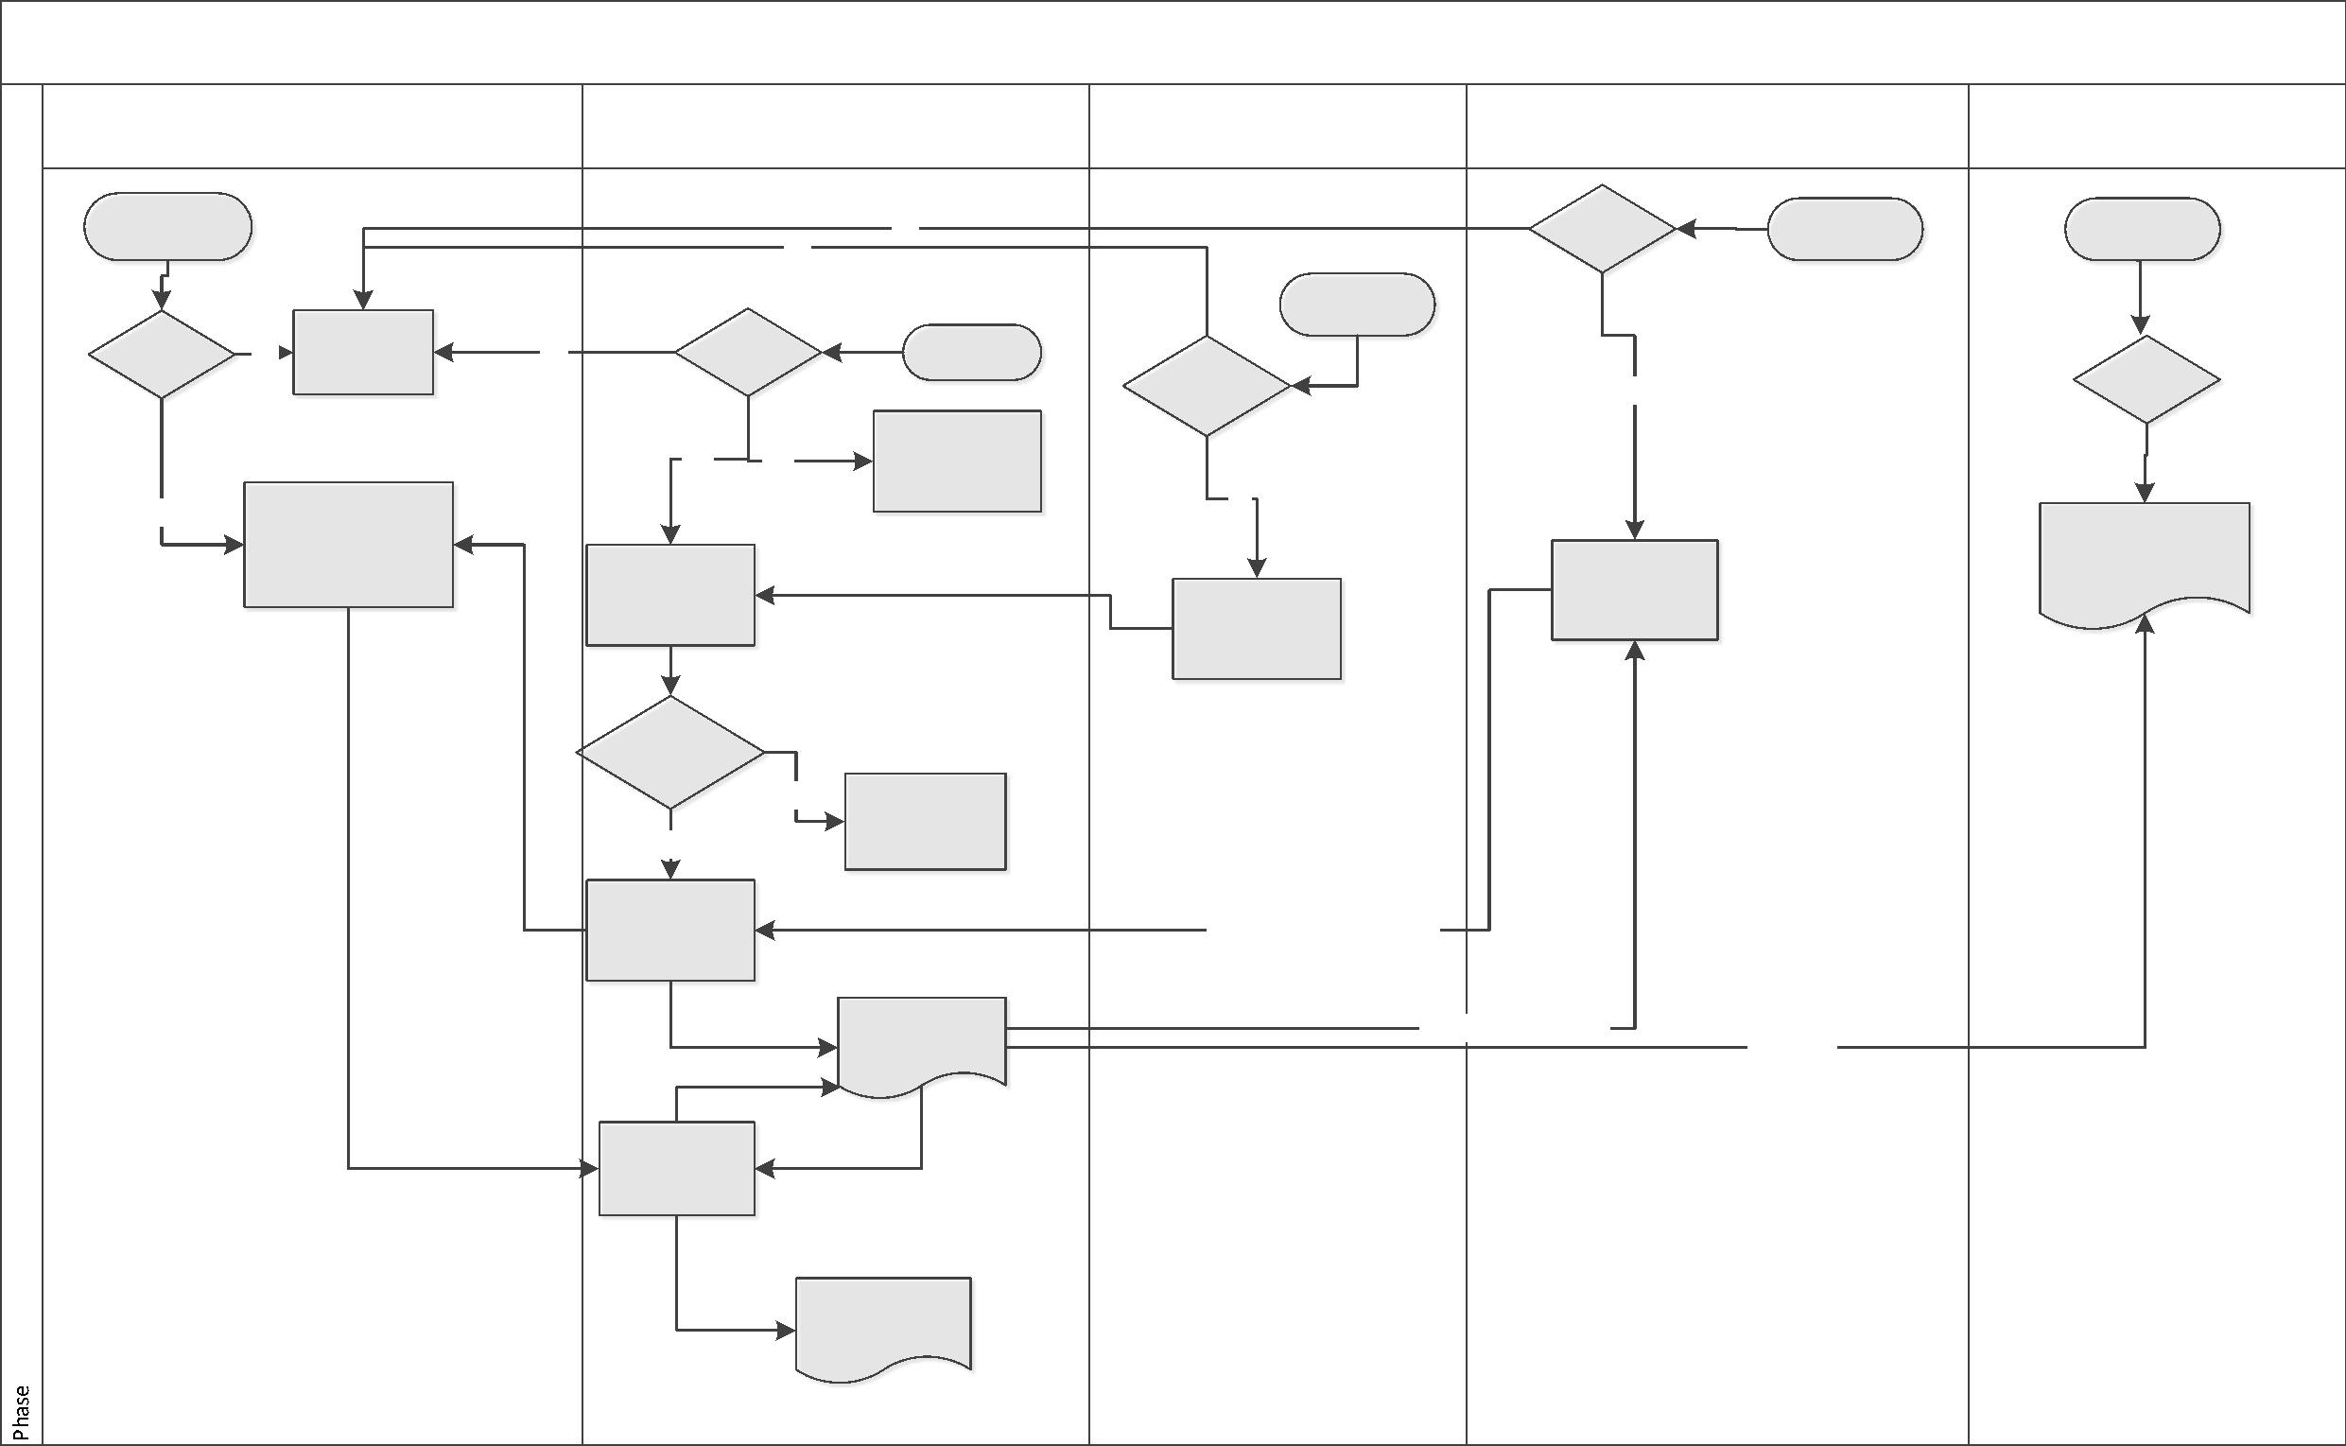
ALUR PROSES CUSTOMER COMPLAINT HANDLING (CCH)
ADMIN CS ASAL
KANTOR TUKAR
CS TUJUAN
REGIONAL
Login
No
Login
Login
No
Login
Kelola
Petugas
No
No
Login
Yes
Yes
Yes
Create Aktivitas
Ya
Yes
Monitoring
Pengaduan
Monitoring
Pengaduan
Create
Pengaduan
Entri Kiriman
Gagal X Ray
Cek Gagal X
Ray
Yes
Message Data
Gagal X Ray
NO
Master
Pengaduan
Data Respon 1,2,3 dan 4
Monitoring
Pengaduan
Pengaduan Terbuka
Notifikasi
Tutup
Pengaduan
Laporan
Pengaduan
selesai

